Viele weitere Anregungen und Unterlagen

- Heftreihe Familien feiern Feste erhältlich im Familienreferat der Diözese Innsbruck. Mail: familienreferat@dibk.at, Tel. 0512 2230 4301
- Oder auf der Website: http://www.familien-feiern-feste.net/150.html

- Bibelmalbilder – Ausmalbild Weihnachten mit dem Weihnachtsevangelium erhältlich bei der katholischen Jungschar. Mail: sekretariat.jungschar@dibk.at, Tel: 0512 -2230-4661.

Das Christkind kommt
mit Kindern daheim eine Weihnachtsandacht gestalten

Fürchtet euch nicht! Mit diesen Worten begrüßt der Engel die Hirten. Gottes Engel hat eine frohe Botschaft zu verkünden, die heißt: Ihr seid nicht allein, Gott kümmert sich um euch. Öffnet euer Herz und lasst euch beschenken.
Kein Fest im Jahr ist an so hohe Erwartungen geknüpft, wie Weihnachten. Es ist die Sehnsucht nach Frieden und Harmonie, nach Heimkommen und Ankommen. Aber das Leben hat Höhen und Tiefen, die auch zu Weihnachten nicht wegharmonisiert werden können. Da tut es gut sich auf das Weihnachtsgeschehen zu besinnen. Es erzählt von Entbehrungen, Mühsal und von Ausgrenzung, aber auch von Freude und einem offenen Himmel voller Engel.

Mensch werden heißt Kind werden. Es ist Gottes eigener Weg zu den Menschen.

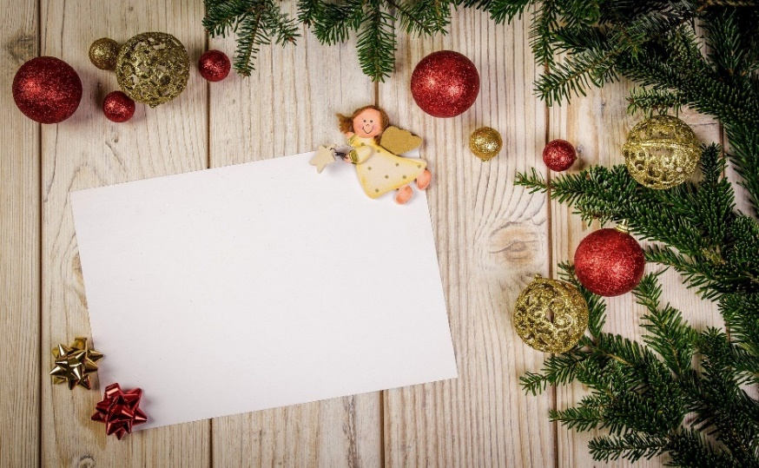

Eine Haussegnung ist eine gute Einstimmung auf die kurze Feier unter dem Christbaum. Seit vielen Jahrhunderten ist es Brauch, am Heiligen Abend oder am Silvesterabend alle Familienmitglieder und das Haus oder die Wohnung mit Weihrauch zu segnen

Segne unser Zuhause

Teilt euch die Räume auf und überlegt jede/jeder wofür ihr in diesem Raum um den Segen bitten wollt. Vor der Bescherung macht ihr euch auf den Weg durch die Wohnung/das Haus. Nehmt Weihrauch mit.

Hier ein paar Anregungen

An der Haustür: Herr Jesus Christus, du bist die Tür zum Leben. Segne alle, die hier ein- und ausgehen.

Küche: Gott unser Vater, von dir kommt alles Gute. Segne die Speisen und alle, die sie zubereiten.

Schlafzimmer: Wir bitten um einen guten erholsamen Schlaf. Segne (Namen), wenn sie hier schlafen. Segne ihre Liebe und die Freude aneinander.

Kinderzimmer: Guter Gott, du liebst die Kinder. Segne (Namen der Kinder). Segne ihre Freude und ihr Spiel und ihr Lernen. Begleite sie.

Bad: Lieber Gott! Danke für unseren Körper, für die Augen, die Hände, die Ohren, die Nase, den Mund. Danke, dass du uns so wunderbar gemacht hast.

Wohnzimmer: Gott, dein guter Geist erfülle unser Wohnzimmer mit Frieden und Freude.

… wenn die Glocke läutet und alle sich um den Christbaum versammeln

Unterm Christbaum

Lied: Ihr Kinder herkommet …

Wir freuen uns, dass das Christkind gekommen ist. Wir denken heute daran, dass Gott uns so sehr liebhat, dass er seinen Sohn gesandt hat.

Die frohe Botschaft von Weihnachten
Als Maria und Josef in Betlehem ankamen, kam für Maria die Zeit der Geburt. Sie brachte ihren ersten Sohn zur Welt. Sie wickelte ihn in Windeln und legte ihn in eine Futterkrippe, weil in der Herberge kein Platz für sie war. In der Gegend lagerten Hirten mit ihrer Herde auf freiem Feld. Da trat ein Engel Gottes zu ihnen und der helle Glanz Gottes umstrahlte sie. Der Engel sprach zu ihnen: Fürchtet euch nicht, ich erzähle euch von einer großen Freude. Heute ist euch der Retter geboren, der Erlöser, der Heiland, Christus, der Herr. Und daran werdet ihr ihn erkennen: Ihr werdet ein kleines Kind finden, das in Windeln gewickelt in einer Krippe liegt.
(Lukas Evangelium 2, 6-12 gekürzt)

Segensgebet:
Gott segne und behüte uns,
er mache unser Herz zu einer Krippe,
damit Jesus ankommen kann mit seiner Freude,
mit Jubel und in der Nachdenklichkeit.
Er schenke uns das Vertrauen, dass er wirklich kommt – zu uns.
Dazu segne uns der Vater,
Jesus, das Christkind und der Heilige Geist. Amen.

Lied: Stille Nacht
… vielleicht könnt ihr die Geschenke nacheinander auspacken und euch gemeinsam drüber freuen.

